Консультация для родителей



Организуя театральные игры с детьми дошкольного возраста мы часто наблюдаем случаи отказа детей от участия в этом виде деятельности. Если же детей спросишь, почему они не принимают участие в общей игре, они мотивируют свой отказ тем, что им это не интересно. Однако опыт работы показывает, что в общей игре хотят участвовать все дети, но некоторые из них в силу своих психологических особенностей бояться принять участие в групповой деятельности. Таким образом, возникает вопрос?

- как привлечь детей к театральным играм?

- как помочь им преодолеть неуверенность в себе, научить их общаться со сверстниками и взрослыми?

Важным является то, что - надо вовремя помочь ребенку справиться с возникшими проблемами. Иначе боязнь общения, замкнутость в своих переживаниях, страх быть осмеянным сверстниками, нежелание получить негативную оценку своей деятельности со стороны взрослых - все это как снежная лавина обрушивается на маленького человека. Загоняя его в мир страхов и сомнений.

В этой ситуации на помощь ребенку могут придти куклы и театрализованные игры, так как они никого не могут оставить равнодушными.

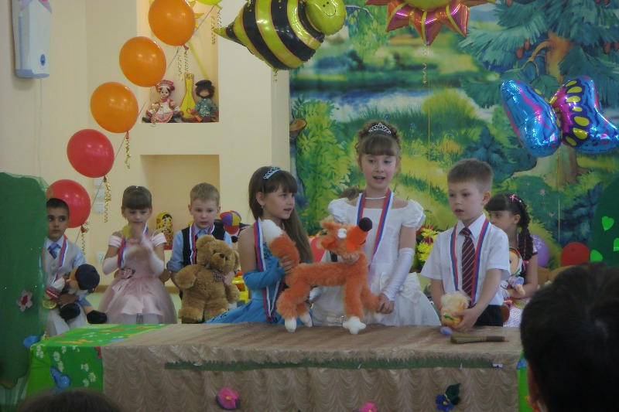

Психика человека предназначена для активности. И нам хотелось бы познакомить вас со специальным методом, который можно использовать в работе с неуверенными детьми. Это метод **куклотерапия.** Этот метод основан на процессах идентификации ребенка со смелым героем мультика или сказки. Если ребенок имеет любимый персонаж, то можно этим воспользоваться и рассказать ему ( «в лицах»), как этот персонаж попадает в страшную историю, связанную с пугающим ребенка объектом, и справляется с ней. Если есть у ребенка любимая кукла, то она может быть использована для постановки небольшого спектакля, важно, только, чтобы в действующих персонажах ребенок узнавал любимую игрушку и страшилище. Действительно ли подготовленные куклы ребенок сравнивает с выбранным персонажем? В этом надо убедиться в беседе «до спектакля». Этот метод основан на том, что ребенок идентифицируется в процессе прослушивания сказки или просмотра мультика с героем, которому симпатизирует.

В процессе высказывания или демонстрации «страной истории» не надо все время успокаивать ребенка, прерывая тем, естественное течение переживаний. Необходимо добиться того, чтобы сказка захватила ребенка и он сочувствовал бы основному герою (идентифицировался с ним). По мере разворачивания   сюжета   эмоциональное   напряжение   ребенка   должно возрастать (для этого сюжет надо построить по «нарастающей», с разрешением проблемы в конце), а достигнув максимума, смениться бурными поведенческими эмоциональными реакциями (плачем, смехом...) и снятием напряжения. После завершения «спектакля» ребенок почувствует облегчение и, скорее всего, освободиться от страха и неуверенности в себе. Таким образом, главная задача здесь стоит в усилении напряжения, которое постоянно испытывает ребенок, до такой степени, чтобы оно могло перейти в новую фразу - расслабление. Обычно напряжение у ребенка с эмоциональным нарушением личности, с одной стороны, дезорганизует его поведение, мешает появлению положительных эмоций и пр., с другой стороны - оно настолько сильно, чтобы произошел катарсис. Поэтому необходимы специальные, «вызывающие» аффект действия. Необходимость достижения катарсиса, однако, не предполагает доведение ребенка до истерики или припадков. Чтобы этого избежать необходимо, учитывать, что нельзя долго «тянуть» рассказ, и надо варьировать его в зависимости от состояния и возраста ребенка.

Важно, чтобы в рассказе было начало, кульминация (когда главному герою что - либо угрожает) и развязка (герой побеждает).

Описанный метод входит в систему коррекционных приемов - куклотерапию - и является наиболее простым в использовании. Куклотерапия помогает при различных нарушениях. Но случаи с нарушением личности требуют более длительной и серьезной подготовки, чем при эмоциональных нарушениях, не связанных с глубинными деформациями личности.

Главное - создать между взрослыми и детьми отношения доброты, сердечности и любви. Желание педагогов понять психологические проблемы ребенка, стремление помочь ему выйти победителем из тупиковой ситуации создают предпосылки для дальнейшей творческой деятельности. Чем раньше начать заниматься с детьми кукольным театром, тем меньше маленьких людей придется впоследствии выводить из тупиковой ситуации. Несколько лет назад в средней группе нашего детского сада мы решили поставить сказку «Колобок», используя для этого деревянные ложки. Родители помогли превратить ложки в персонажей сказки. Для большей красочности оформили их кусочками ткани, украсили тесьмой, лентами, кружевами. Игрушки получились легкими, удобными в управлении, а самое главное - они предвосхищали знакомство детей с театром на гапите, являясь как бы его упрощенным вариантом.

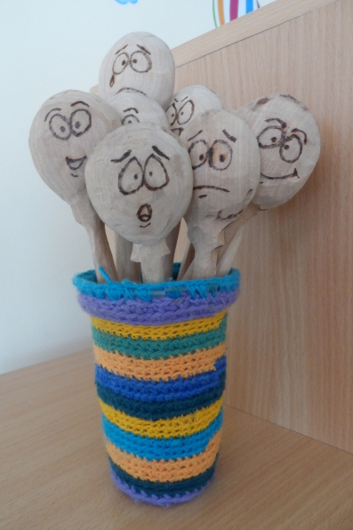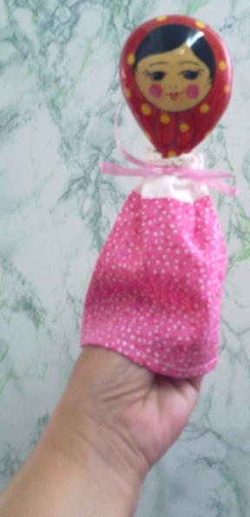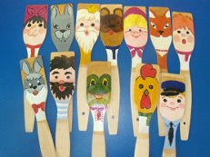

Маленьким театралам они понравились. Ребята стали просить научить их управлять игрушками. Мы внесли ширму, объяснили, как надо держать куклу, как двигать ею по грядке (краю ширмы). Управлять пробовали все дети, кроме Кати, которая с интересом следила за всем происходящим, однако подойти не решалась. Мы видели, что ей очень хочется взять куклу в руки, но мешает робость, неуверенность в себе. Так продолжалось несколько занятий.

Мы понимали, что надо как-то помочь девочке, и однажды попросили Катю принести «актеров» и раздать их детям. Катя нашу просьбу исполнила, а после спектакля сама собрала игрушки и вернула их на место. И потом каждый раз, видя, что дети собираются на музыкальные занятия, бережно несла их в зал и раздавала. И хотя девочка так и не вышла с куклой к ширме она почувствовала себя участницей спектакля, выбрала роль, которую могла сыграть - роль организатора. Мы понимали, что придет время и Катя сможет побороть свою робость. Так и случилось. Примерно через полгода девочка сама подошла к куклам и выбрала зайчика (мы репетировали сказку «Теремок»). Вначале несмело, затем все более уверенно исполняла выбранную роль. Буквально через два-три занятия трудно было поверить, что когда-то она не подходила к ширме. Участие в итоге кукольных спектаклях помогло Кате побороть в себе страх, воспитать волю и характер. У нее появились черты лидера.

Понимая огромное значение кукольного театра для всестороннего развития ребенка, мы стремимся к тому, чтобы театральная кукла стала для ребенка мостиком, соединяющим игру с творчеством. «Детям, пока они еще не совсем ушли из сферы игр и игрушек и полны творческой динамики, надо что-то переходное, ведущее их от игры к театру, так, чтобы последний являлся естественным следствием первой. К театру, как к таковому, как к "очень сильно действующему средству", необходимо подходить очень постепенно, чтобы не повредить нежных и оригинальных ростков детства: а повредить трафаретом изжитых уже переживаний взрослых весьма легко. Занимаясь с детьми, главной целью мы полагаем развитие их творческих способностей средствами театрального искусства.

Театральная деятельность развивает личность ребенка, прививает устойчивый интерес к литературе, театру, совершенствует навык воплощать в игре определенные переживания, побуждает к созданию новых образов. Важнейшим в театрализованных играх является процесс на репетиций, процесс творческого переживания и воплощения, а не конечный результат. Таким образом, репетиции, работа над этюдами не менее важны, чем спектакль.

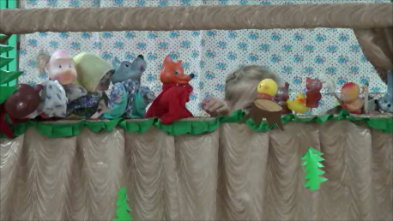

Мы стремимся к тому, чтобы театрализованные занятия сохраняли непосредственность детской игры, основанной на импровизации. Поэтому не заучиваем с детьми текст роли, не отрабатываем позы, жесты, движения, считая, что постановка нисколько не пострадает, если дети неточно произнесут реплику, менее удачно, с точки зрения взрослых, выстроят мизансцену и т. д. Главное - это понимание смысла и атмосферы театрального действа. Мы хотим, чтобы маленькие актеры, основываясь на хорошем знании пьесы, сами придумывали диалоги действующих лиц, самостоятельно искали выразительные особенности для своих героев, используя мимику, пластику, песенные, танцевальные и игровые импровизации.

«Заучивание слов роли, не всегда соответствующих пониманию и чувству ребенка, сковывает детское творчество. Гораздо ближе детское понимание пьесы, сочиненное самими детьми или сочиняемое и импровизируемое ими в процессе творчества. Такие пьесы будут неизбежно более нескладны и менее литературны, чем готовые, написанные взрослыми писателями, но они будут иметь огромное преимущество, заключающееся в том, что они возникают игру в процессе детского творчества». Чем богаче жизненный опыт ребенка, тем ярче он проявляется в различных видах творческой деятельности. Поэтому так важно с самого раннего детства приобщать маленького человека к театру, литературе, живописи. Чем раньше это начать, тем больших результатов можно достигнуть.

Знакомство детей с театрализованными играми начинается в 1-й младшей группе. Малыши смотрят небольшие кукольные спектакли и инсценировки, которые разыгрывают воспитатели и старшие дошкольники. Встреча с театральной куклой помогает ребятишкам расслабиться, снять напряжение, создает радостную атмосферу. Занимаясь с детьми, мы стремимся вызвать у них положительные эмоции по отношению к театрально-игровой деятельности, побуждаем их общаться с куклой, хорошенько ее рассмотреть, не препятствуем стремлению поиграть с «актерами», участвующими в спектакле. Так, незаметно для себя малыши включаются в театрализованные игры.

Начиная со 2-й младшей группы и до выпуска, мы последовательно знакомим детей с различными видами кукольных театров. Для этого используем этюды, обучающие способам управления куклами различных систем.

После того как приемы кукловождения освоены, приступаем к постановке спектакля. Параллельно в каждой возрастной группе обучаем детей основам актерского мастерства. Для этой цели используем этюдный тренаж, который способствует развитию внимания, памяти, мышления, воображения и восприятия. Развиваем также навыки выражения различных эмоций, настроений, отдельных черт характера.

Начиная со 2-й младшей группы, работу над кукольными спектаклями и театрализованными играми ведем параллельно. В средней группе и далее стремимся объединить кукольный спектакль и театрализованную игру в единое целое. Этот вид деятельности мы называем театрализованными играми с элементами кукольного театра. Он интересен тем, что одновременно одна часть детей играет с театральными куклами, а другая -подвизается в качестве актеров драматического театра. Малыши сами выбирают вид деятельности (кукольный театр или инсценировка) в соответствии со своим психологическим состоянием. Не уверенные в себе ребятишки чаще всего предпочитают кукольный театр, так как кукла для них является ширмой, за которую ребенок стремится спрятаться в стрессовой ситуации (выступление перед зрителями).

Используя в работе с детьми театрализованные игры, мы основываемся на представлениях выдающегося русского психолога Л.С.Выготского: «Не следует забывать. Что основной закон творчества заключается в том, что ценность его следует видеть не в результате. Не в продукте творчества, важно то, что они создают, творят, упражняются в творческом воображении и его воплощении».



Занимаясь с детьми театром, мы ставим перед собой цель -сделать жизнь наших воспитанников интересной и содержательной, наполнить ее яркими впечатлениями, интересными делами, радостью творчества. Мы стремимся к тому, что навыки, полученные в театрализованных играх, дети смогли использовать в повседневной жизни.